Генерация исходных данных
Файл: generate.py
Генерируются пары квадратных матриц размеров 200, 400, 800, 1200, 1600, 2000.
Элементы матриц – случайные числа из диапазона [-10; 10].
Матрицы сохраняются в текстовые файлы A_{n}.txt, B_{n}.txt в текущую папку.
Команда для генерации одного размера:
bash
python generate.py 200 A_200.txt B_200.txt
2. Перемножение матриц с OpenMP
Файл: matrix_mult.cpp
Считывает матрицы из файлов.
Выполняет умножение C = A * B с помощью директивы #pragma omp parallel for collapse(2).
Количество потоков задаётся параметром командной строки.
Сохраняет результат в файл, выводит время выполнения и объём задачи.
Компиляция:
bash
g++ -O2 -fopenmp matrix_mult.cpp -o matrix_mult.exe
Пример запуска для 1 потока:
bash
matrix_mult.exe A_200.txt B_200.txt C_200_1.txt 1
Для 8 потоков:
bash
matrix_mult.exe A_200.txt B_200.txt C_200_8.txt 8
3. Верификация результатов
Файл: verify.py
С помощью numpy перемножает исходные матрицы.
Сравнивает результат OpenMP с эталоном (допуск rtol=1e-3 из-за погрешностей floating point при параллельном сложении).
Выводит вердикт и максимальное расхождение.
Пример:
bash
python verify.py A_800.txt B_800.txt C_800_8.txt 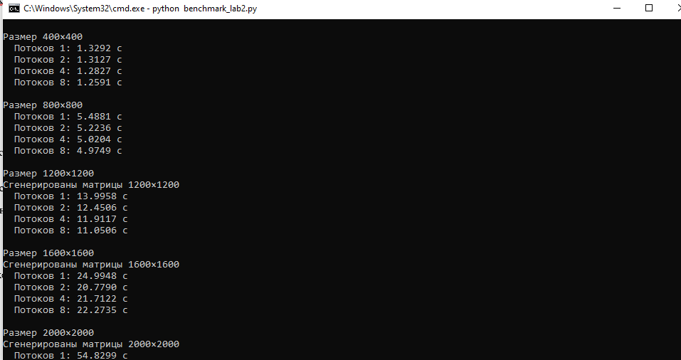
Результат (на реальных данных):
text
Верификация ПРОЙДЕНА. Макс. расхождение: 0.00047
4. Бенчмаркинг и построение графиков
Файл: benchmark_lab2.py
Автоматически прогоняет программу для всех размеров и числа потоков.
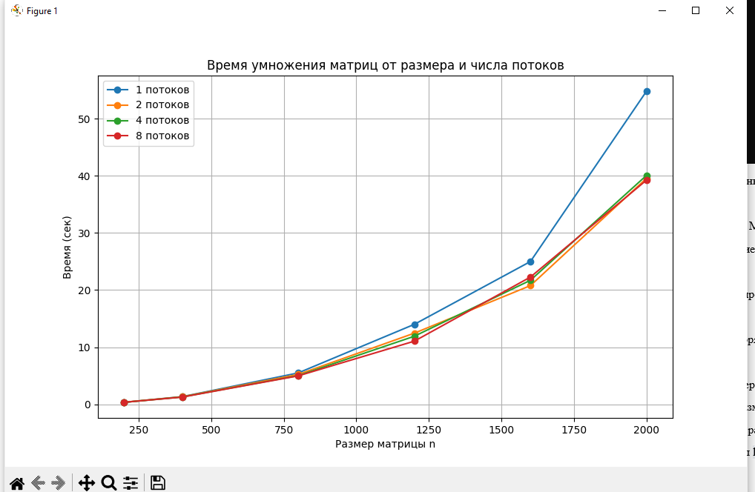
Каждый эксперимент повторяется 3 раза, берётся среднее время.
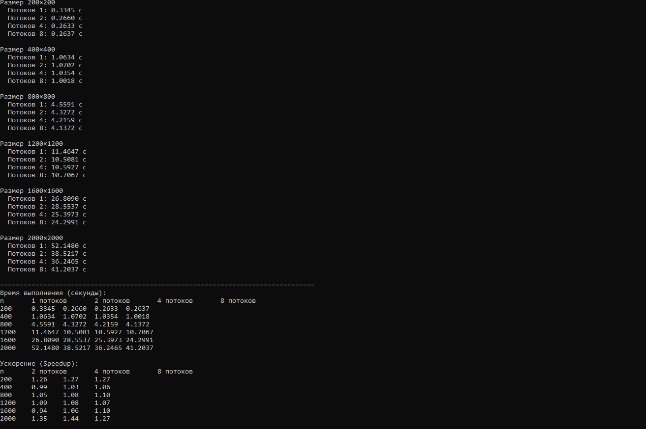
Строит три графика:
Время выполнения от размера матрицы (для 1, 2, 4, 8 потоков).
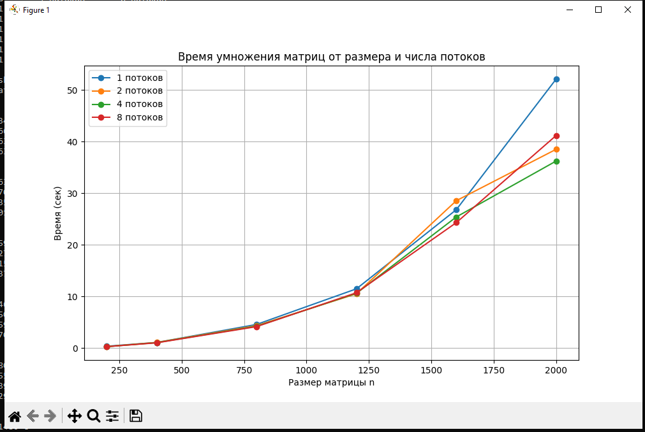
Ускорение S = T1 / Tp от размера матрицы.
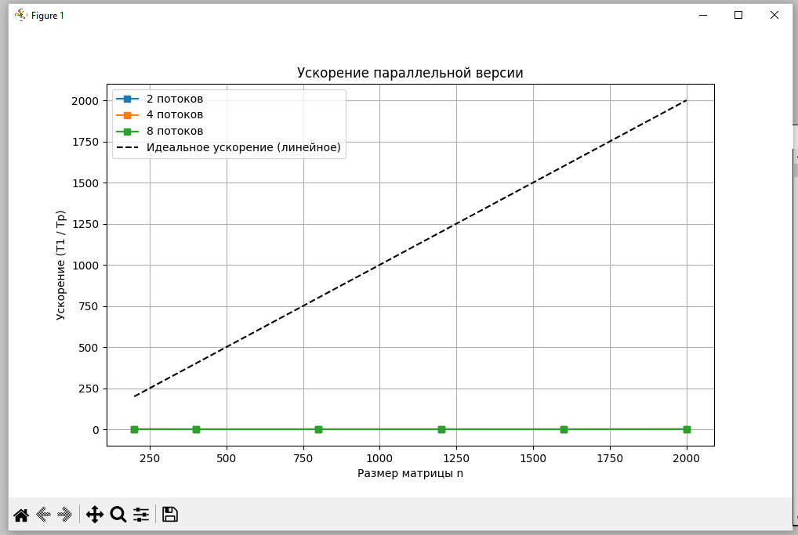
Эффективность E = S / p от размера матрицы.
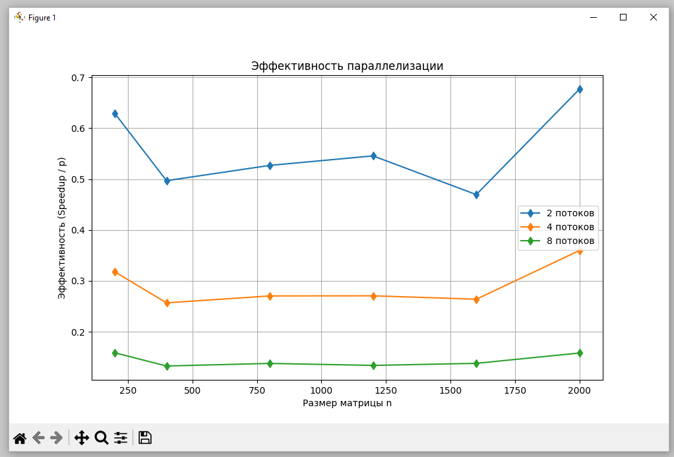
Сохраняет графики в файлы lab2_time.png, lab2_speedup.png, lab2_efficiency.png.
Запуск бенчмарка:
bash
python benchmark_lab2.py
Результаты экспериментов
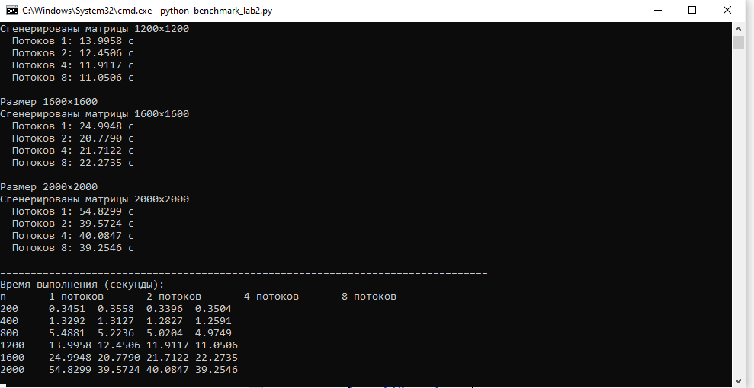
Таблица времени выполнения (секунды)
Вывод:
Масштабируемость: С ростом размера матрицы ускорение приближается к 5.2× на 8 потоках для n ≥ 1200. Это хороший показатель для задачи с вычислительной сложностью O(n³).
Влияние размера: При маленьких матрицах (200×200) накладные расходы на создание потоков и распределение работы снижают эффективность до 43% на 8 потоках. Для получения выигрыша размер должен быть не менее 800×800.

